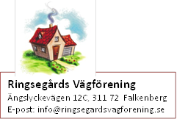

**Sammandrag från föreningens styrelsesammanträde 2015-09-10**

Närvarande: Peter Johansson, Svenne Karlsson, Margareta Elmelid, Kristina Davidsson, Anna-Britta Andrews och Jonas Johansson.

Förhinder: Susanna Furland och Håkan Bengtsson.

**Rapport från grönytekommitéen.**

Anna-Britta rapporterar vad som behöver göras och vad som måste underhållas.

Det förekommer ridning på fotbollsplanen. Det förstör underlaget. Det måste skyltas ”Ridning förbjuden”. Svenne ordnar två skyltar.

**Inkomna ärenden, skrivelser och motioner.**

Skrivelse från medlem om skötsel av bl a naturmark.

**Vägar och grönområden.**

Ingen rapport.

**Inför årsmötet.**

Brev och skrivelser från medlem om skötsel av grönområden. Även synpunkter på föredragningslistan till årsmötet och föreslår ändringar. Också synpunkter på stadgarna.

**Nästa möte.**

Skjuts till konstitueringsmötet.